**1. 프로젝트 주제 요약**

배달비 부담을 줄여주는 ‘배달 음식 공동 구매’ 플랫폼 제작.

**2. 피드백 2가지**

1) 악용 사례는 없는가?

모르는 사람과 대면해야 한다는 점이 사용자에게 부담으로 작용할 수 있다. 또한, 같이 구매를 하기로 한 사람이 연락이 두절된다거나, 단순 변심으로 거래를 취소할 경우 피해를 입을 수 있다.

2) 배달원이 받는 피해는?

배달비 절감으로 인해 소비자와 자영업자는 이득을 취할 수 있으나, 배달원의 경우 더 많은 음식을 배달하지만 버는 돈이 동일하다는 것이 피해로 작용할 수 있다.

**3. 각 피드백에 대한 논의 결과**

1) 악용 사례는 없는가?

신고 기능을 추가하고 사용자의 별점을 사람들이 매길 수 있게끔 한다.

또한, 가입 절차에 교내 웹메일을 이용한 인증 절차를 추가하여, 교내 학생만이 해당 어플을 사용할 수 있게끔 한다.

2) 배달원이 받는 피해는?

최대 인원 제한을 두어 배달원에게 무리가 가지 않는 선에서 공동 구매를 진행하게끔 할 것이다. 그러나, 본 프로젝트의 궁극적 목표는 **소비자의 배달비 부담 절감**에 있으므로, 배달원이 받는 피해를 최소화하되, 소비자가 느끼기에 배달비 부담이 줄어드는 선에서 인원 제한을 두어야 했다.

제한 인원 수 결정은 데이터를 활용하였다. 올해 3월 서울연구원이 서울 지역 1200가구를 대상으로 한 배달 서비스 이용 현황 조사에 따르면, 응답자의 57.3%는 적정 배달료가 2000원 이하라고 생각했고, 전체 주문액의 평균 10% 이하의 배달료라면 지불 의사가 있다고 밝혔다.

(출처 : 서울연구원 '2022년 1/4분기 서울시 소비자 체감경기와 배달서비스 이용 현황' 리포트, <https://www.mk.co.kr/news/society/view/2022/03/278262/>)

현재 평균 배달비는 3,394원이고, 거리, 야간, 날씨 할증이 붙으면 배달비가 10,000원이 넘는 경우도 있다. 서울 시내 평균 최소 주문 금액이 15,000원 정도이므로, 배달료가 이의 10%인 1,500원 이하가 되도록 2인에서 5인으로 인원 제한을 두려고 한다.

(출처 : 요기요 딜리버리히어로코리아,

https://biz.chosun.com/distribution/channel/ 2021/10/16/3Y2CKGOCRZFEZJHOU77WKZMRE4/

**4. 피드백을 바탕으로 발전된 프로젝트 기능**

- 신고 기능과 별점을 매길 수 있는 기능을 넣어 평점이 안 좋을 사람인지 확인할 수 있다.

- 최대 인원 제한을 두어 2~5명으로 제한을 두는 기능을 넣었다.

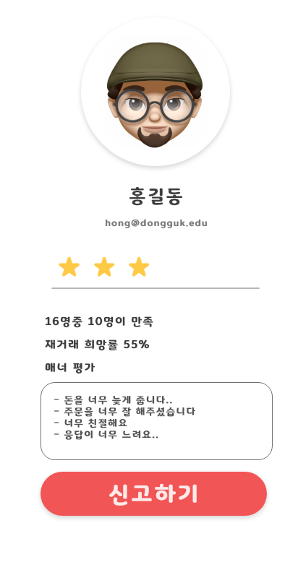

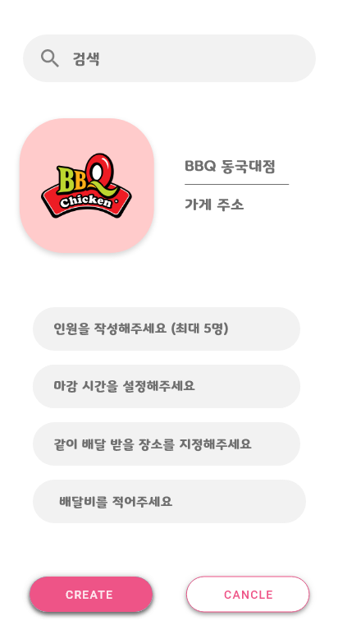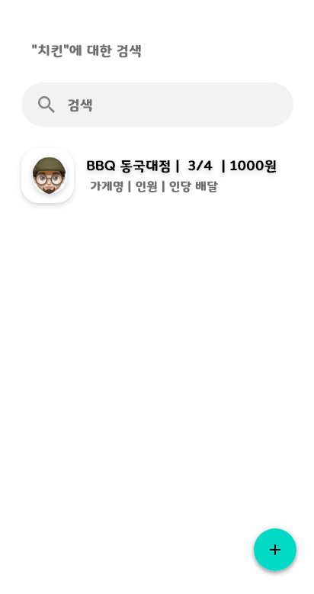

**5. 기대 효과**

* 소비자: 가격이 높아진 배달비를 나누어서 낼 수 있다.
* 라이더: 배달비 나누기도 최대 인원 수를 고려하기 때문에, 같은 장소에 주문을 적게 가는 일은 없음.
* 자영업자: 배달 대행료 때문에 어쩔 수 없이 높아진 배달비의 부담을 줄여, 많은 주문을 받을 수 있음.
* 소비자들이 배달비 부담이 적어지게 되면 부담 없이 주문을 많이 할 수 있게 되고 자영업자들도 주문을 많이 받을 수 있게 된다. 그러면 배달원들도 많은 배달을 할 수 있다. 따라서, 좋은 선순환이 이루어질 것으로 기대가 된다.

